Я играю чувства
Вы помните первую улыбку своего ребенка? Робкая, чуть ассиметричная. Всего 2 – 3 месяца ему понадобилось со дня появления на свет, чтобы освоить еще один (кроме плача) способ выражения эмоций. К 6 месяцам младенец уже демонстрирует взрослым все богатство своего эмоционального мира. Детская улыбка способна размягчить самое жесткое сердце. И маленький ангелочек достаточно быстро начинает понимать свое влияние на родителей. Уже в возрасте 9 месяцев малыш способен управлять родительским вниманием, достаточно четко показывая, чего ему хочется или не хочется.
Те, кто когда-нибудь сталкивался с детскими капризами, надолго запоминают их неприятное послевкусие. Ощущение беспомощности взрослого человека перед напором желаний малыша кажется абсурдным. Как можно объяснить ту силу натиска, с которой ребенок 2-3 лет настаивает на своем? При этом ему ничего не стоит упасть на улице, чтобы мы не могли сдвинуть его с места в буквальном смысле слова, или начать громко кричать в магазине, чтобы нам стало стыдно за свою несговорчивость или родительскую несостоятельность.
Если капризуле 2 – 3 года, то понять, что вызвало негативные эмоции и переключить его внимание достаточно просто. Только что он плакал, но мамины слова: «А что это там? Смотри, собачка прячется», мгновенно высушивают слезки, глазки загораются интересом, и исследователь отправляется искать, где же спряталась та самая собачка. Чаще всего капризы таких малышей связаны с невозможностью получить желаемое, либо с переутомлением (от долгих прогулок, большого количества народа вокруг, избытка впечатлений).

А если недовольство и истерики частые гости в 4 года или 6 лет?
Здесь, как правило, причина кроется глубже, и может быть даже не одна.
Рассмотрим первую. Ребенок чрезвычайно зависит от того отношения, которое ему демонстрируют взрослые. Нередко, мама или папа, сами того не замечая, бросают обидное замечание, или оставляют без внимания достижение своего чада и тогда задетое самолюбие ребенка дает взрыв (сразу или спустя некоторое время, когда родители, возможно, уже забыли об инциденте). Одновременно, умение взрослых вовремя заметить происходящее не только в грубой действительности, но и в тонком мире эмоций позволяет предотвратить развитие огромного количества семейных конфликтов, поднять самооценку малыша, обеспечить его уверенность в своих силах. Женщинам от природы свойственна более тонкая организация внутреннего мира, поэтому именно мама обычно замечает, что сейчас происходит с ребенком, какие он испытывает чувства. Если же ее чувствительности не хватает, дитятко тут же дает ей знать об этом истериками. В данном случае это крик о помощи, адресованный в первую очередь матери.

Вторая возможная причина детских капризов кроется в двусмысленности сигналов, которые ребенок получает от родителей. «Нельзя кричать», – говорит папа. И сын мог бы согласиться с ним, но ему мешает небольшой аспект – папа готов отстаивать свою правоту любыми способами, и криком в том числе. Согласитесь, будет вполне естественно, если мальчик начнет «зеркалить» поведение отца. Подражая родителям и близким людям (идентифицируясь с ними), ребенок бессознательно перенимает мимику, позы, жесты, интонацию – весь стиль общения, который постепенно становится его натурой.
Однако не в каждой семье родители несдержанны при ребенке, а он, тем не менее, любит и подраться, и поругаться в детском саду. «Такая приличная семья, и почему он так себя ведет?».

Чего в нас больше: внимания к себе любимым или к близким, другим людям. Готовы мы иногда идти на жертвы, или это слово для нас сродни ругательству. Порой лучший способ изменить поведение ребенка – увидеть свои недостатки и постараться измениться. Например, признать за свекровью право на другую точку зрения – и дочь научится слышать друзей и договариваться со сверстниками о правилах игры; или начать уважать своего начальника (за то, что у него больше обязанностей, ответственности или за что угодно другое) – и сын, резко снизив градус негативизма, начнет признавать авторитеты (педагога, родителей…). Эта удивительная способность ребенка внешне проявлять искренний внутренний посыл родителя, работает как в негативном, так и в позитивном направлении. Ребенок – всегда продолжение своей семьи, слепок ее особенностей в общении, причем, слепок под увеличительным стеклом.

Следующей возможной причиной эмоционального неблагополучия может быть недостаток живого человеческого общения. В современном мире дети стали меньше общаться, все больше замыкаясь на телевизорах и компьютерах и существенно обедняя свою чувственную сферу. Как часто нам, «вымотанным» после перенасыщенного трудового дня, гораздо проще включить ребенку мультики или игру, чем тратить силы на общение с ним, тоже, кстати, уставшим к вечеру. Консультативная практика показывает, что семей, в которых ребенок с раннего возраста позволяет себе кричать на родителей, активно выражать им свое недовольство, все больше. И родители ложной терпимостью закрепляют это поведение. Они предпочитают переложить обязанность общения с отпрыском на «спасительницу» (няню, бабушку, психолога…), которая придет и успокоит маленького «тирана». При этом «спасительница» не делает ничего сверхъестественного, просто начинает разговаривать: спрашивать, объяснять, рассказывать о своих чувствах и чувствах родителей, озвучивать чего бы сейчас хотелось самому ребенку – и «буря» удивительным образом стихает. При ней ему вовсе не хочется играть в «обиду» и «злость», ведь в норме у дошкольников преобладают позитивные эмоции, хотя яркость их проявления и может значительно отличаться.
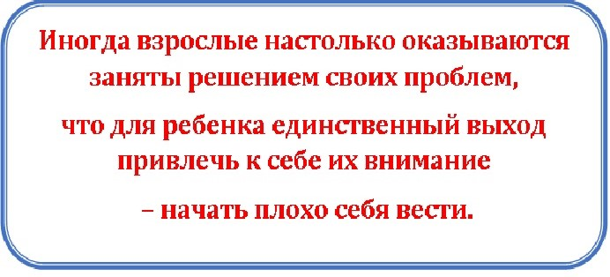
Тогда всеобщая заинтересованность ему обеспечена. Получается, взрослые сами провоцируют истеричность, капризность, агрессивность маленького человечка. А ведь достаточно лишь «отлучать» от себя, демонстрируя холодное спокойствие и отчужденность в момент нежелательного поведения и своевременно проявлять искреннюю заинтересованность его успехами, тревогами, интересами. Многие мамы воскликнут: «Какое спокойствие, когда он/а так орет? Все соседи сбегутся». На самом деле, слезы и крики ребенка могут иметь разную природу: бессилия и потребности в защите, или же стремления подчинить своей воле. И родителям необходимо научиться их различать. Если сомневаетесь, обратитесь за помощью к подругам, старшим родственникам, специалистам, к тому, кому доверяете. Если малыш плачет от бессилия, то совершенно разумно его обнять и приласкать. Если же он кричит, периодически повышая децибелы, раскидывая вещи, бросая взгляды в Вашу сторону, чтобы убедиться, что Вы все видите – то, скорее всего, это концерт для одного зрителя и смысл этого выступления – показать, чьи желания должны исполняться беспрекословно. Чтобы не стать заложником такого разрушительного детского поведения (разрушительного в первую очередь для него самого), родителям стоит проявить твердость, отказавшись от покупок, если истерика в магазине, уйдя в другую комнату, в ванную, если действо разворачивается дома. Спектакли всегда рассчитаны на зрителей, если их нет, то нет и спектакля. Несколько раз продемонстрировав ребенку нежелание общаться с ним в таком стиле, вы стимулируете его искать желательные формы выражения эмоций и поведения.
Если не учить детей адекватно выражать свои эмоции, то им будет очень тяжело вливаться в коллектив сверстников, находить общий язык со взрослыми и в итоге с родителями.

Ребенок, своевременно усвоивший науку эмоционального самовыражения и самоконтроля, не только вырастет добрым, нравственным, но и приобретет навыки эффективного мышления, что поможет ему легче войти во взрослую жизнь.
Из всего, что было сказано, может сложиться впечатление, что дошкольник должен испытывать только положительные эмоции. Но это не совсем так. Природа одарила нас способностью чувствовать не только радость, но и боль, злость, страх… Здоровый, нормально развивающийся ребенок должен иметь опыт проживания всех этих чувств. И управления ими.
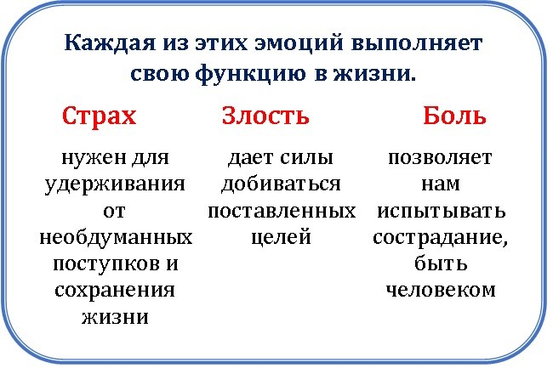
Однако это умение появляется не вдруг, само по себе, а становится следствием длительного процесса воспитания и самовоспитания. Эмоции проходят общий для всех высших психических функций путь развития от внешних форм к внутренним психическим процессам. В переводе на простой язык: в начале этого процесса стоит контроль взрослых, который постепенно, годам к 20, заменится на самоконтроль. J

А если убрать контроль и ограничения взрослых?
Ребенок почувствует себя покинутым, и будет сознательно нарушать правила, до тех пор, пока родители вынужденно не остановят его.
Мы очень во многом влияем на своих детей, обучаем их даже тогда, когда сами об этом не догадываемся. Все чувства, вольно или невольно «загруженные» нами в своих детей, обязательно вернутся к нам обратно, и хорошо, если они станут нам наградой, а не наказанием.
Помните, что дети играют во взрослых. Во время игры они воспроизводят все, что видят вокруг себя, и таким образом осваивают окружающий мир. Каков мир, такой будет и игра. Апробируя проявление различных чувств, малыши учатся выражать их различными способами. Чаще всего это происходит в кругу семьи, как самом безопасном месте, для экспериментирования. У родителей при этом замечательная и благодарная роль доброго наблюдателя и корректора, действующего с позиции любви.
Любовь – это наиболее результативный витамин роста и развития. Самая большая потребность в любви у человека в начале жизни. Любовь не предполагает попустительство. Она проявляется и в отдаче и в ограничении, одновременно; в желании видеть своего ребенка таким, какой он есть и спокойной уверенности в том, что в будущем он приобретет все недостающие сегодня качества. Любовь придает легкость нашей жизни и помогает нам и нашим детям относиться к ее событиям как к игре.

